NÁVOD K OBSLUZE
Sada pro nýtování řetězů Nýtovačka+roznytovačka pro řetězovou pilu

1. BEZPEČNOSTNÍ PRAVIDLA
DŮLEŽITÉ: Před instalací a použitím si pečlivě přečtěte tento návod.
● Ujistěte se, že je nýtovačka bezpečně připevněna k pracovnímu stolu. Zajistěte ji pomocí dvou šroubů přes otvory (A) a (B) na základně.
● Při nýtování vždy používejte certifikované ochranné brýle a rukavice.
● Pohyblivé části udržujte čisté a pravidelně je promazávejte lehkým strojem olejem.
● Tento výrobek není hračka! Uchovávejte mimo dosah dětí.

2. NÁVOD K POUŽITÍ (NÝTOVÁNÍ)
1. Umístěte řetěz na dvě plastové podpěry (1) (viz obr. 2) a otáčením těchto podpěr nastavte jejich výšku tak, aby byl řetěz v rovině s nýtovacím trnem.
2. Umístěte spojovací článek (obr. 3) nebo řezný článek (obr. 4) tak, aby hlava nýtu byla přesně vycentrovaná v otvoru ramene (viz obr. 3).
3. Otáčejte přítlačnou rukojetí (2), dokud nýt (1) nedosedne k nýtovacímu trnu (3).
4. Několikrát otočte klikou (4), aby se hlava nýtu správně vycentrovala vůči nýtovacímu trnu.
5. Na nýt naneste několik kapek oleje.
6. Plynule a bez nadměrného tlaku otáčejte klikou (4), dokud se na nýtu nevytvoří úhledná a pevná hlava.

SCHÉMA MONTÁŽE A VÝMĚNA TRNU
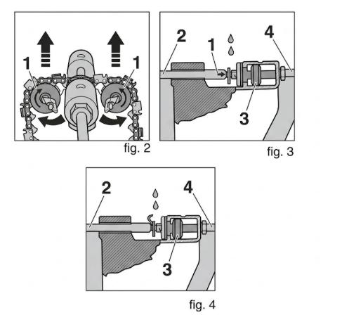
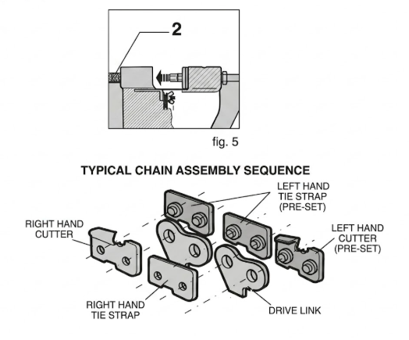

Pro výměnu trnu odšroubujte rameno (2) (obr. 5) a vyjměte trn.

4. SEZNAM NÁHRADNÍCH DÍLŮ
